ПРОЕКТ «ХОРОВОД МАТРЕШЕК» КАК КОМПОНЕНТ
ВОСПИТЫВАЮЩЕЙ СРЕДЫ
И.Н.Ипатова,
МБДОУ « ДДС №16 «ПроУспех»,
воспитатель
г..Добрянка, Пермский край

«Мы уверены в том, что народная игрушка является,
при тщательном её изучении, неисчерпаемым источником мудрой
и творческой педагогики»
Е.Флерина

Период дошкольного детства наиболее благоприятен для нравственного воспитания ребёнка, поскольку детские впечатления человек проносит через всю жизнь. Одним из средств воспитания положительных нравственных представлений детей, является народная игрушка, которая сопровождает ребенка с самого раннего возраста и способствует обогащению духовного опыта, эмоциональной сферы личности, влияет на освоение социальной действительности, повышает познавательную активность дошкольников.
Актуальность этой проблемы заключается в том, что в наше время дети перенасыщены самыми разнообразными современными играми и игрушками. А вот народных игрушек, таких как матрешка, практически ни у кого нет. Это народная развивающая игрушка. Она эстетически привлекательна, многофункциональна. С помощью матрешки можно научить детей выделять разные качества, сравнивать предметы по высоте, ширине, цвету и объему. Все это способствует развитию связной речи, концентрации внимания, мелкой моторики, глазомера, а также способствует формированию первых математических представлений, знакомит с основами сюжетной игры.
Таким образом, актуальность данной проблемы определило выбор темы проекта.
Цель проекта: Создание условий для развития познавательного интереса к русской народной игрушке - матрешке.

Для достижения цели были поставлены задачи:
Дидактические:
- Познакомить с историей возникновения матрешки. Способствовать формированию понятий: цвет, форма, размер, материал;
- Организовать по теме проекта виды детской деятельности: игровую, коммуникативную, познавательно-исследовательскую, изобразительную, музыкальную, восприятие художественной литературы;
- Обогащать словарный запас дошкольников.
Воспитательные:
- Вызвать у детей бережное отношение к народной игрушке;
- Воспитывать желание использовать матрешку в совместной и самостоятельной деятельности.
Развивающие:
- Развивать сенсорные, речевые способности, учитывая индивидуальные особенности детей;
- Развивать коммуникативные навыки.
Для родителей:
- Вызвать интерес к русской народной игрушке;
- Активизировать творческий потенциал родителей, привлечь их к активному сотрудничеству в процессе реализации проекта.
Работа по реализации проекта проходила в три этапа при участии педагогов, воспитанников и родителей группы.
На первом, подготовительном этапе: провели опрос среди родителей. По данному опросу выяснилось, что многие родители считали матрешку сувениром, а не детской развивающей игрушкой. Игра с матрешкой развивает у ребенка сенсорные способности, мелкую моторику рук, творческое мышление, воображение, фантазию, умение доводить начатое дело до конца. Поэтому совместно с родителями приступили к подбору методического, наглядно - дидактического, литературного, иллюстративного материала, создание компьютерной презентации «Матрешка», к сбору экспонатов для организации мини - музея.

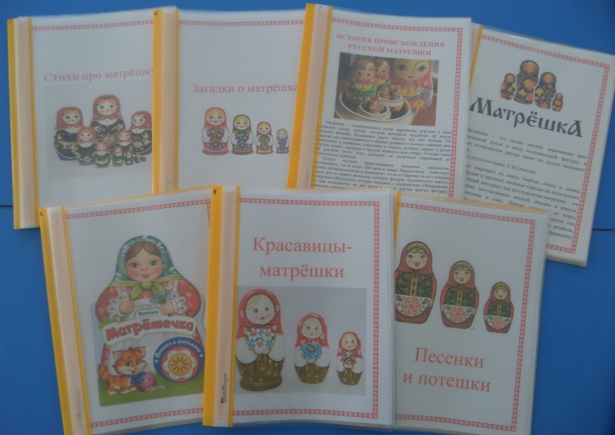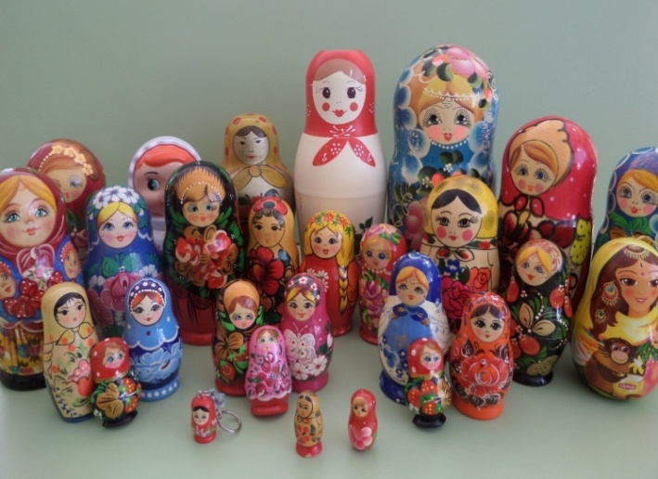

На втором, основном этапе для детей провели познавательную беседу «Знакомимся с матрешкой» и рассказали, откуда произошла матрешка и почему её так назвали. По самой распространённой версии история матрёшки берёт своё начало в Японии. В девяностых годах XIX века в Московскую игрушечную мастерскую "Детское воспитание" А. Мамонтова привезла из Японии фигурку добродушного лысого старика мудреца Фукурума.

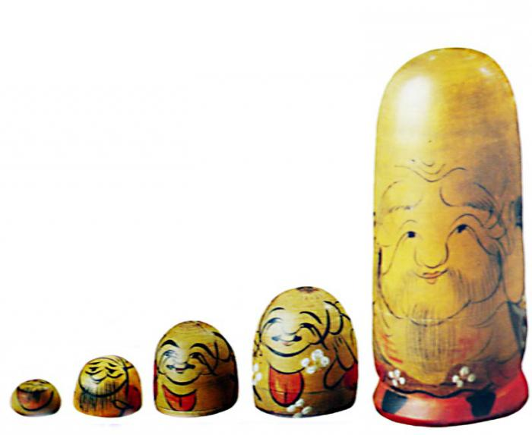
Токарь по дереву Василий Звездочкин, работавший тогда в этой мастерской, выточил из дерева похожие фигурки, которые также вкладывались одна в другую, а художник Сергей Малютин расписал их под девочек и мальчиков. На первой матрешке была изображена девушка в простонародном городском костюме: сарафане, переднике, платочке с петухом. Игрушка состояла из восьми фигурок. За девочкой шел мальчик, затем опять девочка и т.д. Все они чем-нибудь отличались друг от друга, а последняя, восьмая, изображала завернутого в пеленки младенца. Игрушка состояла из восьми фигур.

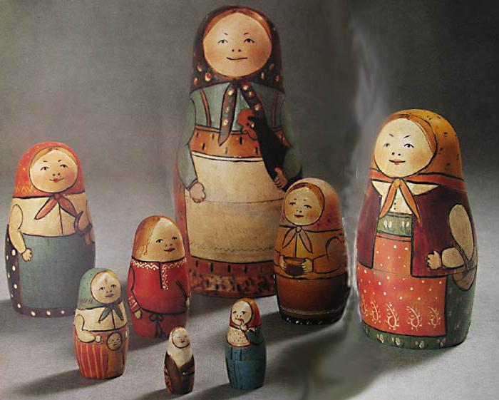
Распространенным именем в России в то время было имя «Матрена» – в переводе с латинского означает «знатная женщина», «Матрёшка» - уменьшительное от имени «Матрёна», вот и стали называть игрушку ласково Матрешей, «Матренушкой», а затем – « Матрешкой».
Существует такое поверье - если внутрь этой деревянной куклы положить записку с желанием, то оно обязательно сбудется. Матрёшка, с самого начала своего происхождения символизирует тепло и уют в доме. А если подарить матрешку ребенку, то он будет расти здоровым и смышленым.
На этом этапе рассматривали альбомы «Красавицы - матрешки», «История происхождения русской матрёшки», «Матрешка», «Матрёшки из сказок», иллюстрации в книгах, на которых были изображены матрешки. Дети узнали, что существует большое разнообразие этих игрушек.

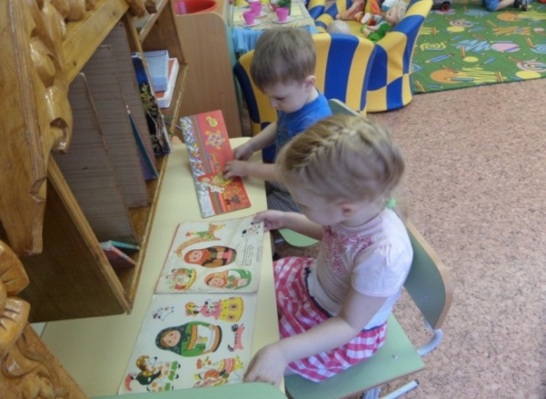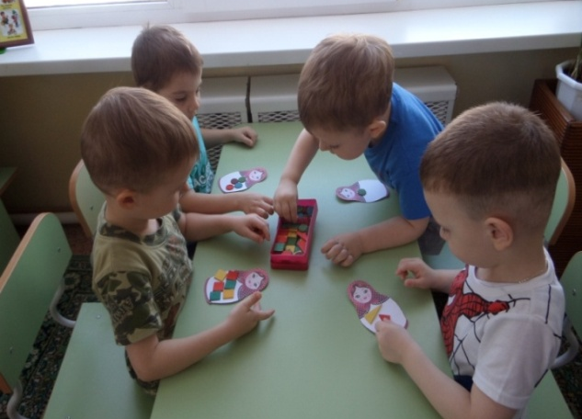
Они с удовольствием стали рассматривать матрешек и играть с ними. Были разучены речевые, пальчиковые, хороводные, подвижные игры.
В продуктивной деятельности рисовали «Раскрась красавицу-матрешку», на занятиях по лепке украшали сарафан матрешке, на конструировании строили домики для матрешек, в аппликации наклеивали «Платочек для матрешки».
В свободной деятельности раскрашивали раскраски. Каждый ребенок в процессе проекта проявил свои творческие способности. Знакомили детей с художественной литературой: читали сказки, разучивали стихи, заклички, песенки, потешки, загадывали загадки о матрёшке. В познавательно-исследовательской деятельности «Из чего сделана матрешка?» дети узнали, что матрешка сделана из дерева, и она не тонет

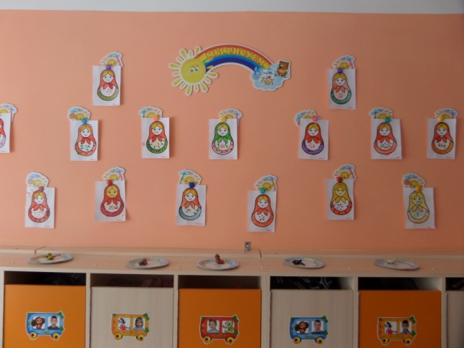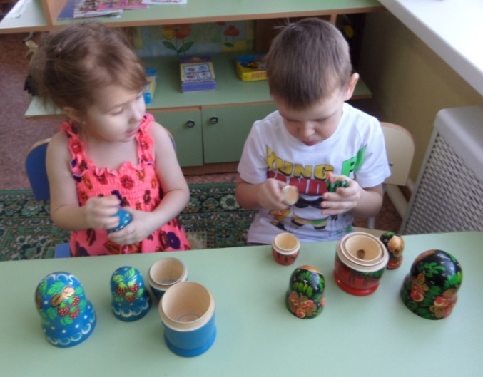
Работая в тесном содружестве с библиотекой, на этой неделе предстоит встреча «В гости к матрёшке».

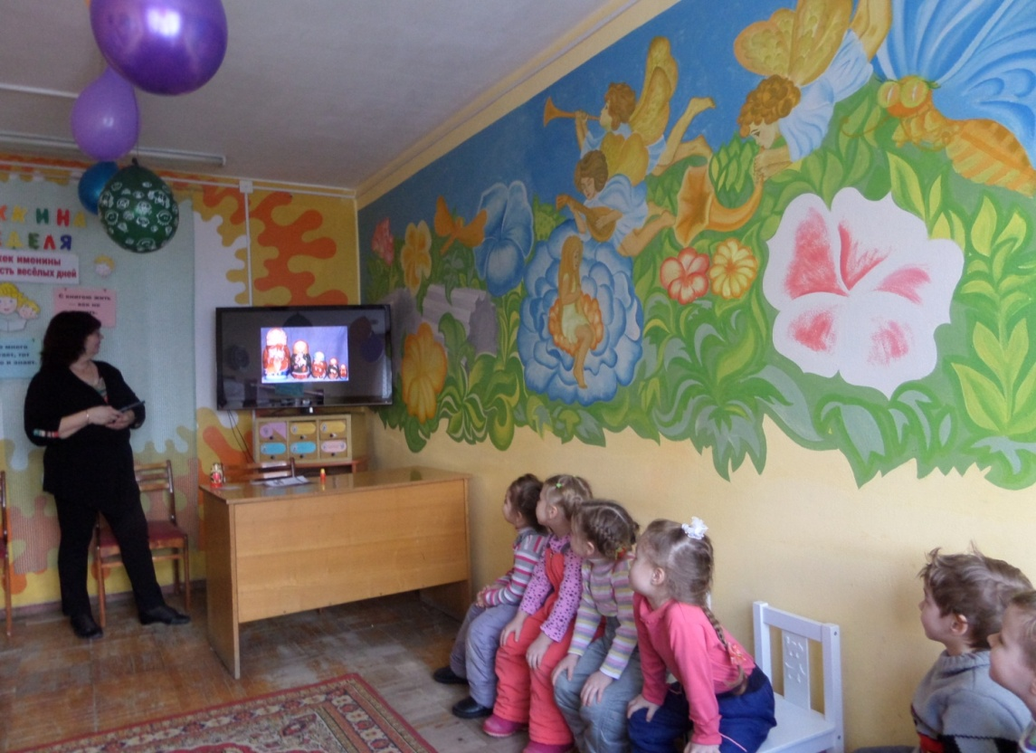

Все семьи активно включились в образовательную деятельность. Дома дети вместе с родителями учили стихи, загадывали загадки и помогали своим родителям делать семейную матрешку. Каждая семья изготовила самодельную семейную матрешку. Совместно с родителями провели праздник «Мы-весёлые матрёшки». В приемной оформлена папка-передвижка для родителей «История происхождения русской матрёшки». Буклет «Как играть с матрешкой».
На третьем, заключительном этапе, дети, родители и воспитатели открыли мини-музей «Хоровод матрешек».

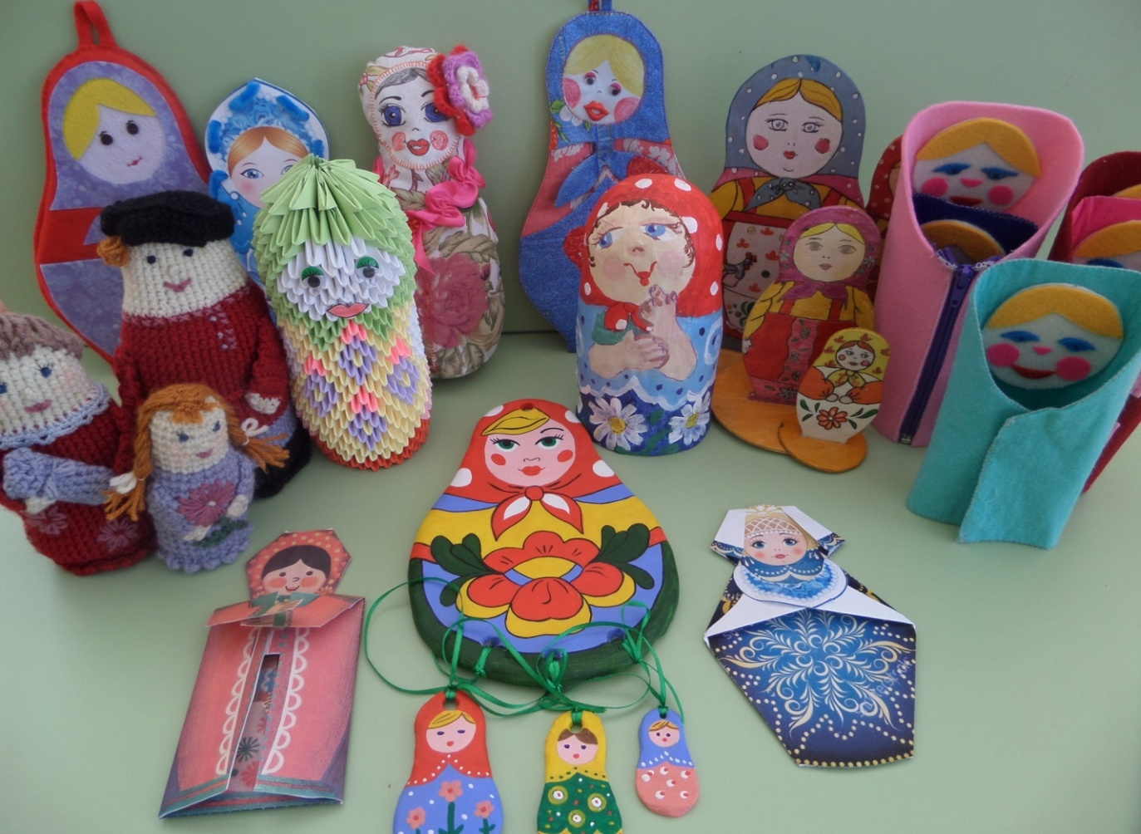

Можно сделать вывод, что проведена результативная работа по методическому обеспечению педагогического процесса. В течение проектной деятельности дети и взрослые были увлечены и заинтересованы общим делом.
Пополнилась развивающая предметно-пространственная среда группы тематическими альбомами, дидактическими играми, картотеками стихов, потешек, загадок. Организована выставка «Семейная матрешка», создан мини - музей.
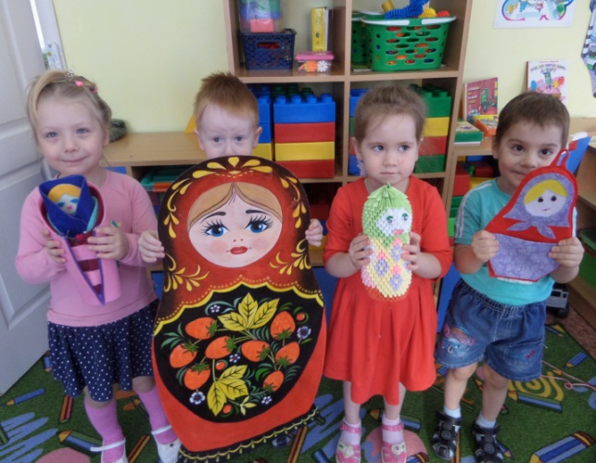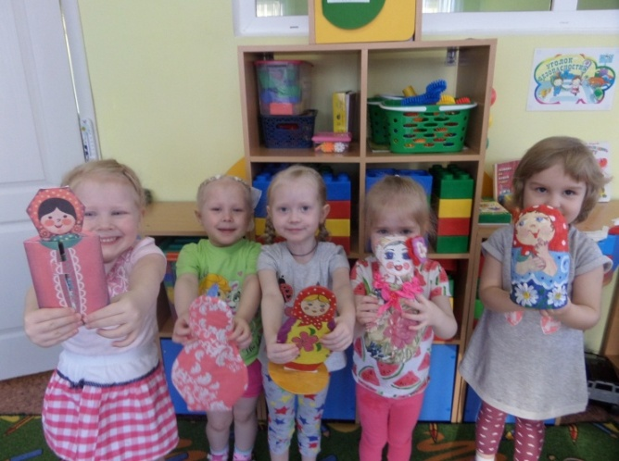
Повысилась положительная эмоциональная среда общения между детьми, родителями и педагогами. Улучшилась речевая активность детей, что положительно повлияло на все виды детской деятельности. Радует нас и активность родителей. 100% родителей приняли активное участие в реализации проекта.

Список литературы
1.Воеводский И.Э. Вырезашки, или все дети талантливы. – СПб.: Агентство образовательного сотрудничества, 2006.
2.Комарова Т.С. Изобразительная деятельность в детском саду. Обучение и творчество – М.: Педагогика, 1990.
3.Шайдурова Н.В. Веселые матрешки. Учебно-методическое пособие для педагогов. – СПб.: Детство-пресс, 2008.

